Національний технічний університет України

«Київський політехнічний інститут імені Ігоря Сікорського»

Факультет інформатики та обчислювальної техніки

Кафедра обчислювальної техніки

Комп’ютерна логіка

Лабораторна робота №2

«Мінімізація перемикальних функцій»

Виконала:

студентка групи ІВ-71

Молчанова В. С.

Залікова книжка № ІВ-7110

Перевірив Верба О. А.

Київ

2017 р.

# Тема

Мінімізація перемикальних функцій

# Мета

Вивчення методів мінімізації перемикальних функцій, знаходження операторних форм перемикальних функцій, побудова та дослідження параметрів логічних схем.

# Теоретичні відомості

Функції f і ϕ називаються еквівалентними, якщо вони приймають однакові значення на всіх наборах аргументів.

Проблема мінімізації зводиться до відшукання форми представлення функції з мінімальною ціною. Мінімізація дозволяє спростити схеми, що реалізують перемикальні функції.

Метод мінімізації Квайна

Вихідною формою представлення функції для мінімізації по методу Квайна є доcконала диз'юнктивна нормальна форма (ДДНФ).

Метод базується на використанні співвідношення неповного склеювання



і співвідношення поглинання

*BА*∨*А*=*А*,

де *A* і *B* – довільні кон’юнктивні терми, *x* – перемінна.

Етапи мінімізації:

1. запис функції у вихідній формі – ДДНФ;
2. застосування співвідношення склеювання послідовно до конституент одиниці, потім до імплікант *n*-1 рангу, *n*-2 рангу і так далі, поки можливе формування нових імплікант;
3. виконання всіх можливих поглинань, в результаті чого визначаються всі прості імпліканти;
4. побудова таблиці покриття (імплікантної матриці) і знаходження тупікових ДНФ (ТДНФ);
5. вибір мінімальної ДНФ (МДНФ) з числа ТДНФ.

Метод мінімізації Квайна - Мак-Класки

Метод Квайна-Мак-Класки є модифікацією методу Квайна. Він ґрунтується на співвідношеннях неповного склеювання і поглинання, як і метод Квайна. Особливістю методу є використання цифрової форми запису перемикальних функцій. В цьому випадку зменшується число символів для представлення термів і число операцій в процесі мінімізації, що робить метод зручним при програмній реалізації.

Етапи мінімізації

1. Для функції виписують комплекс 0-кубів (К0). Набори упорядковуються по кількості одиниць. Одержують групи без одиниць, з однією одиницею, із двома і т.д. В цьому випадку склеювання можливе тільки між сусідніми групами кубів.
2. Шляхом склеювання формують 1-куби, 2-куби і т.д., поки можливе склеювання. Кожен куб упорядковується аналогічно 0-кубу. При цьому в одну групу повинні входити куби, що мають не тільки однакове число одиниць, але й залежать від тих самих змінних.
3. Шляхом поглинання формується покриття Z, що відповідає скороченій ДНФ.
4. Будується матриця покрить, з якої визначають усі ТДНФ.
5. Серед ТДНФ відшукується МДНФ.

Метод невизначених коефіцієнтів

Будь-яку функцію можна представити у вигляді диз'юнкції всіх конституент і всіх можливих імплікант, помножених на відповідний коефіцієнт, що може приймати значення 0 чи 1. (Метод може бути використаний у будь-якій алгебрі перемикальних функцій. Перетерплюють зміни тільки вихідні канонічні форми запису функцій і системи рівнянь для перебування коефіцієнтів).

Етапи мінімізації

1. Складання таблиці коефіцієнтів.
2. Викреслювання нульових коефіцієнтів.
3. Виділення простих імплікант.
4. Знаходження покриття, що відповідають ТДНФ.
5. Вибір МДНФ.

Графічний метод мінімізації функцій

Існують два різновиди таблиць, що забезпечують одержання МДНФ, минаючи етапи формування скороченої і тупікової ДНФ.



Етапи мінімізації

1. Заповнення діаграми Вейча чи карти Карно. Значення функцій записують в клітинки, що відповідають номерам наборів.
2. Об'єднання одиниць в прямокутники з максимально можливою кількістю клітинок. Число клітинок повинне дорівнювати 2*k*, наприклад 1,2,4,8, 16… При цьому кожна одиниця повинна входити як мінімум в один прямокутник.
3. Визначення МДНФ. Сукупності простих імплікант, що входять у МДНФ, відповідає мінімальна множина прямокутників, що покривають всі одиниці.

# Хід роботи

Номер моєї залікової книжки дорівнює 7110. Дев’ять його молодших розрядів у двійковій системі числення дорівнюють 111000110. Тому таблиця істинності моїх функцій буде виглядати наступним чином:

|  |  |  |  |  |  |  |  |
| --- | --- | --- | --- | --- | --- | --- | --- |
| *x*4 | *x*3 | *x*2 | *x*1 | *f*1 | *f*2 | *f*3 | *f*4 |
| 0 | 0 | 0 | 0 | 1 | 1 | 0 | 0 |
| 0 | 0 | 0 | 1 | 0 | 0 | 1 | 1 |
| 0 | 0 | 1 | 0 | 1 | 1 | 1 | 1 |
| 0 | 0 | 1 | 1 | 1 | 1 | 0 | 0 |
| 0 | 1 | 0 | 0 | 0 | 1 | 1 | 0 |
| 0 | 1 | 0 | 1 | 1 | 0 | 0 | 0 |
| 0 | 1 | 1 | 0 | 0 | 1 | 0 | 0 |
| 0 | 1 | 1 | 1 | 0 | 0 | 0 | 0 |
| 1 | 0 | 0 | 0 | 0 | 0 | 1 | 1 |
| 1 | 0 | 0 | 1 | 1 | 0 | 1 | 1 |
| 1 | 0 | 1 | 0 | 1 | 1 | 1 | 1 |
| 1 | 0 | 1 | 1 | 1 | 1 | 0 | 1 |
| 1 | 1 | 0 | 0 | 0 | 1 | 0 | 1 |
| 1 | 1 | 0 | 1 | 1 | 0 | 1 | 1 |
| 1 | 1 | 1 | 0 | 1 | 1 | 0 | 0 |
| 1 | 1 | 1 | 1 | 0 | 1 | 1 | 1 |

Мінімізація методом Квайна

Представимо функцію в ДДНФ





Виконавши попарне склеювання конституент одиниці, одержуємо множину імплікант 3-го рангу:



Виконавши попарне склеювання цих імплікант одержимо ще 2 однакові імпліканти 2-го рангу:



Подальше склеювання імплікант неможливе. Тоді функцію можна записати у вигляді





Після виконання поглинання, одержуємо СДНФ



Будуємо таблицю покриття

|  |  |  |  |  |  |  |  |  |  |
| --- | --- | --- | --- | --- | --- | --- | --- | --- | --- |
| Імпліканти | Констітуенти | | | | | | | | |
|  |  |  |  |  |  |  |  |  |
|  | **∨** | **∨** |  |  |  |  |  |  |  |
|  |  |  |  | **∨** |  |  |  | **∨** |  |
|  |  |  |  |  | ∨ |  | ∨ |  |  |
|  |  |  |  |  | ∨ |  |  | ∨ |  |
|  |  |  |  |  |  | **∨** |  |  | **∨** |
|  |  | **∨** | **∨** |  |  | **∨** | **∨** |  |  |

Знаходимо ядро функції – сукупність імплікант відповідних однократно покритим конституентам. В даному випадку ядро складають імпліканти



Існує дві можливі ТДНФ:

Кількість букв у них однакова, то за МДНФ оберемо, наприклад, першу та представимо її в операторній формі:







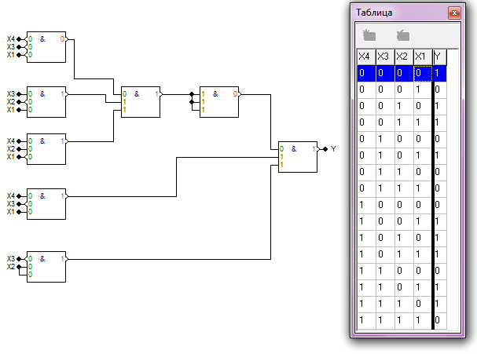Метод Квайна – Мак-Класкі

Виходячи з таблиці істинності функції, записуємо конституенти, поєднуючи їх у групи по кількості одиниць (К0). Виконуючи склеювання, формуємо куби К1 і К2 та знаходимо Z-покриття:



Будуємо таблицю покриття:

|  |  |  |  |  |  |  |  |  |  |  |
| --- | --- | --- | --- | --- | --- | --- | --- | --- | --- | --- |
| Імпліканти | Констітуенти | | | | | | | | | |
| 0000 | 0010 | 0011 | 0100 | 0110 | 1010 | 1011 | 1100 | 1110 | 1111 |
| 0XX0 | ∨ | ∨ |  | ∨ | ∨ |  |  |  |  |  |
| X01X |  | ∨ | ∨ |  |  | ∨ | ∨ |  |  |  |
| XX10 |  | ∨ |  |  | ∨ | ∨ |  |  | ∨ |  |
| X1X0 |  |  |  | ∨ | ∨ |  |  | ∨ | ∨ |  |
| 1X1X |  |  |  |  |  | ∨ | ∨ |  | ∨ | ∨ |

Знаходимо ядро функції:

0XX0, X01X, X1X0, 1X1X

Ядро функції покриває усі констітуенти, тому ТДНФ буде єдина і буде збігатися з МДНФ:





Представимо функцію в операторній формі та побудуємо логічну схему:



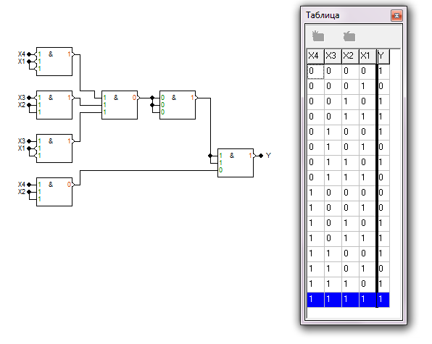

Метод невизначених коефіцієнтів

З таблиці коефіцієнтів отримуємо:



Ядро функції:



Існують дві можливі ТДНФ:

Кількість букв у них однакова, тому за МДНФ оберемо, наприклад, першу та представим її в операторній формі:











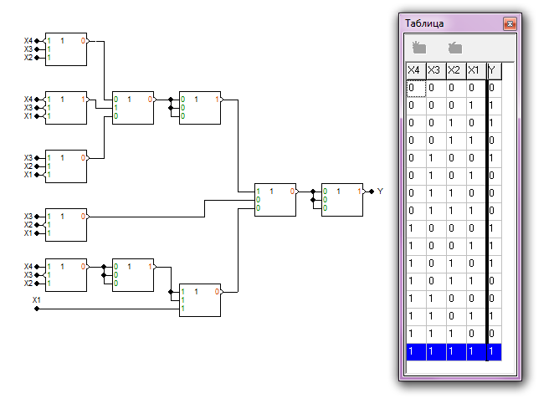

|  |  |  |  |  |  |  |  |  |  |  |  |  |  |  |  |  |  |  |  |
| --- | --- | --- | --- | --- | --- | --- | --- | --- | --- | --- | --- | --- | --- | --- | --- | --- | --- | --- | --- |
| x4 | x3 | x2 | x1 | Коефіцієнти | | | | | | | | | | | | | | | f |
| 0 | 0 | 0 | 0 | $$k_{4}^{0}$$ | $$k_{3}^{0}$$ | $$k_{2}^{0}$$ | $$k_{1}^{0}$$ | $$k_{43}^{00}$$ | $$k_{42}^{00}$$ | $$k_{41}^{00}$$ | $$k_{32}^{00}$$ | $$k_{31}^{00}$$ | $$k_{21}^{00}$$ | $$k_{432}^{000}$$ | $$k_{431}^{000}$$ | $$k_{421}^{000}$$ | $$k_{321}^{000}$$ | $$k_{4321}^{0000}$$ | 0 |
| 0 | 0 | 0 | 1 | $$k_{4}^{0}$$ | $$k_{3}^{0}$$ | $$k_{2}^{0}$$ | $$k_{1}^{1}$$ | $$k_{43}^{00}$$ | $$k_{42}^{00}$$ | $$k_{41}^{01}$$ | $$k_{32}^{00}$$ | $$k_{31}^{01}$$ | $$k_{21}^{01}$$ | $$k_{432}^{000}$$ | $$k_{431}^{001}$$ | $$k_{421}^{001}$$ | $$k_{321}^{001}$$ | $k_{4321}^{0001}$* | 1 |
| 0 | 0 | 1 | 0 | $$k_{4}^{0}$$ | $$k_{3}^{0}$$ | $$k_{2}^{1}$$ | $$k_{1}^{0}$$ | $$k_{43}^{00}$$ | $$k_{42}^{01}$$ | $$k_{41}^{00}$$ | $$k_{32}^{01}$$ | $$k_{31}^{00}$$ | $$k_{21}^{10}$$ | $$k_{432}^{001}$$ | $$k_{431}^{000}$$ | $$k_{421}^{010}$$ | $$k_{321}^{010}$$ | $k_{4321}^{0010}$* | 1 |
| 0 | 0 | 1 | 1 | $$k_{4}^{0}$$ | $$k_{3}^{0}$$ | $$k_{2}^{1}$$ | $$k_{1}^{1}$$ | $$k_{43}^{00}$$ | $$k_{42}^{01}$$ | $$k_{41}^{01}$$ | $$k_{32}^{01}$$ | $$k_{31}^{01}$$ | $$k_{21}^{11}$$ | $$k_{432}^{001}$$ | $$k_{431}^{001}$$ | $$k_{421}^{011}$$ | $$k_{321}^{011}$$ | $$k_{4321}^{0011}$$ | 0 |
| 0 | 1 | 0 | 0 | $$k_{4}^{0}$$ | $$k_{3}^{1}$$ | $$k_{2}^{0}$$ | $$k_{1}^{0}$$ | $$k_{43}^{01}$$ | $$k_{42}^{00}$$ | $$k_{41}^{00}$$ | $$k_{32}^{10}$$ | $$k_{31}^{10}$$ | $$k_{21}^{00}$$ | $$k_{432}^{010}$$ | $$k_{431}^{010}$$ | $$k_{421}^{000}$$ | $$k_{321}^{100}$$ | $$k_{4321}^{0100}$$ | 1 |
| 0 | 1 | 0 | 1 | $$k_{4}^{0}$$ | $$k_{3}^{1}$$ | $$k_{2}^{0}$$ | $$k_{1}^{1}$$ | $$k_{43}^{01}$$ | $$k_{42}^{00}$$ | $$k_{41}^{01}$$ | $$k_{32}^{10}$$ | $$k_{31}^{11}$$ | $$k_{21}^{01}$$ | $$k_{432}^{010}$$ | $$k_{431}^{011}$$ | $$k_{421}^{001}$$ | $$k_{321}^{101}$$ | $$k_{4321}^{0101}$$ | 0 |
| 0 | 1 | 1 | 0 | $$k_{4}^{0}$$ | $$k_{3}^{1}$$ | $$k_{2}^{1}$$ | $$k_{1}^{0}$$ | $$k_{43}^{01}$$ | $$k_{42}^{01}$$ | $$k_{41}^{00}$$ | $$k_{32}^{11}$$ | $$k_{31}^{10}$$ | $$k_{21}^{10}$$ | $$k_{432}^{011}$$ | $$k_{431}^{010}$$ | $$k_{421}^{010}$$ | $$k_{321}^{110}$$ | $$k_{4321}^{0110}$$ | 0 |
| 0 | 1 | 1 | 1 | $$k_{4}^{0}$$ | $$k_{3}^{1}$$ | $$k_{2}^{1}$$ | $$k_{1}^{1}$$ | $$k_{43}^{01}$$ | $$k_{42}^{01}$$ | $$k_{41}^{01}$$ | $$k_{32}^{11}$$ | $$k_{31}^{11}$$ | $$k_{21}^{11}$$ | $$k_{432}^{011}$$ | $$k_{431}^{011}$$ | $$k_{421}^{011}$$ | $$k_{321}^{111}$$ | $$k_{4321}^{0111}$$ | 0 |
| 1 | 0 | 0 | 0 | $$k_{4}^{1}$$ | $$k_{3}^{0}$$ | $$k_{2}^{0}$$ | $$k_{1}^{0}$$ | $$k_{43}^{10}$$ | $$k_{42}^{10}$$ | $$k_{41}^{10}$$ | $$k_{32}^{00}$$ | $$k_{31}^{00}$$ | $$k_{21}^{00}$$ | $$k_{432}^{100}$$ | $$k_{431}^{100}$$ | $$k_{421}^{100}$$ | $$k_{321}^{000}$$ | $k_{4321}^{1000}$* | 1 |
| 1 | 0 | 0 | 1 | $$k_{4}^{1}$$ | $$k_{3}^{0}$$ | $$k_{2}^{0}$$ | $$k_{1}^{1}$$ | $$k_{43}^{10}$$ | $$k_{42}^{10}$$ | $$k_{41}^{11}$$ | $$k_{32}^{00}$$ | $$k_{31}^{01}$$ | $$k_{21}^{01}$$ | $$k_{432}^{100}$$ | $$k_{431}^{101}$$ | $$k_{421}^{101}$$ | $$k_{321}^{001}$$ | $k_{4321}^{1001}$* | 1 |
| 1 | 0 | 1 | 0 | $$k_{4}^{1}$$ | $$k_{3}^{0}$$ | $$k_{2}^{1}$$ | $$k_{1}^{0}$$ | $$k_{43}^{10}$$ | $$k_{42}^{11}$$ | $$k_{41}^{10}$$ | $$k_{32}^{01}$$ | $$k_{31}^{00}$$ | $$k_{21}^{10}$$ | $$k_{432}^{101}$$ | $$k_{431}^{100}$$ | $$k_{421}^{110}$$ | $$k_{321}^{010}$$ | $k_{4321}^{1010}$* | 1 |
| 1 | 0 | 1 | 1 | $$k_{4}^{1}$$ | $$k_{3}^{0}$$ | $$k_{2}^{1}$$ | $$k_{1}^{1}$$ | $$k_{43}^{10}$$ | $$k_{42}^{11}$$ | $$k_{41}^{11}$$ | $$k_{32}^{01}$$ | $$k_{31}^{01}$$ | $$k_{21}^{11}$$ | $$k_{432}^{101}$$ | $$k_{431}^{101}$$ | $$k_{421}^{111}$$ | $$k_{321}^{011}$$ | $$k_{4321}^{1011}$$ | 0 |
| 1 | 1 | 0 | 0 | $$k_{4}^{1}$$ | $$k_{3}^{1}$$ | $$k_{2}^{0}$$ | $$k_{1}^{0}$$ | $$k_{43}^{11}$$ | $$k_{42}^{10}$$ | $$k_{41}^{10}$$ | $$k_{32}^{10}$$ | $$k_{31}^{10}$$ | $$k_{21}^{00}$$ | $$k_{432}^{110}$$ | $$k_{431}^{110}$$ | $$k_{421}^{100}$$ | $$k_{321}^{100}$$ | $$k_{4321}^{1100}$$ | 0 |
| 1 | 1 | 0 | 1 | $$k_{4}^{1}$$ | $$k_{3}^{1}$$ | $$k_{2}^{0}$$ | $$k_{1}^{1}$$ | $$k_{43}^{11}$$ | $$k_{42}^{10}$$ | $$k_{41}^{11}$$ | $$k_{32}^{10}$$ | $$k_{31}^{11}$$ | $$k_{21}^{01}$$ | $$k_{432}^{110}$$ | $$k_{431}^{111}$$ | $$k_{421}^{101}$$ | $$k_{321}^{101}$$ | $k_{4321}^{1101}$* | 1 |
| 1 | 1 | 1 | 0 | $$k_{4}^{1}$$ | $$k_{3}^{1}$$ | $$k_{2}^{1}$$ | $$k_{1}^{0}$$ | $$k_{43}^{11}$$ | $$k_{42}^{11}$$ | $$k_{41}^{10}$$ | $$k_{32}^{11}$$ | $$k_{31}^{10}$$ | $$k_{21}^{10}$$ | $$k_{432}^{111}$$ | $$k_{431}^{110}$$ | $$k_{421}^{110}$$ | $$k_{321}^{110}$$ | $$k_{4321}^{1110}$$ | 0 |
| 1 | 1 | 1 | 1 | $$k_{4}^{1}$$ | $$k_{3}^{1}$$ | $$k_{2}^{1}$$ | $$k_{1}^{1}$$ | $$k_{43}^{11}$$ | $$k_{42}^{11}$$ | $$k_{41}^{11}$$ | $$k_{32}^{11}$$ | $$k_{31}^{11}$$ | $$k_{21}^{11}$$ | $$k_{432}^{111}$$ | $$k_{431}^{111}$$ | $$k_{421}^{111}$$ | $$k_{321}^{111}$$ | $k_{4321}^{1111}$* | 1 |

Таблиця коефіцієнтів

Метод діаграм Вейча

Заповнюємо діаграму Вейча для заданої функції:

|  |  |  |  |  |  |
| --- | --- | --- | --- | --- | --- |
|  | *x3* | |  |  |  |
| *x4* | 1 | 1 | 1 | 1 |  |
| 0 | 1 | 1 | 1 | *x2* |
|  | 0 | 0 | 0 | 1 |
|  | 0 | 0 | 1 | 0 |  |
|  |  | *x1* | |  |  |

Виходячи з діаграми, записуємо МДНФ функції та її операторну форму:





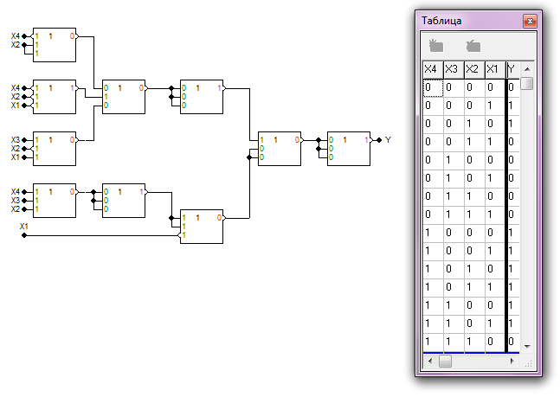

# Висновок:

Я вивчила методи мінімізації перемикальних функцій,

навчилася знаходити операторні форми перемикальних

функцій, будувати та досліджувати параметри логічних

схем.